**CheckIn Reccomandations**

פיצ'ר זה מאפשר למשתמש לקבל המלצות מהאינטרנט על סימוני הCheckIn שלו.

ניתן לחפש המלצות לפי ארבע קטגוריות: תמונות, וידאו, מזג אוויר, הצעות למסעדות.

לשם מימוש הפיצ'ר, יש בדף הבית של האפליקציה כפתור מעבר לפיצ'ר.

לאחר לחיצה על הכפתור – יוצג דף ייעודי ובו תוצג למשתמש רשימת הCheckIn שלו, כמו כן ישנם 4 כפתורי חיפוש לפי הקטגוריות.

המשתמש יבחר CheckIn עליו ירצה לקבל המלצות, כמו כן ייבחר קטגוריה. כעת יוצגו למשתמש תוצאות החיפוש בתוך הדפדפן של האפליקציה, לפי שם הCheckIn והקטגוריה שבחר.

המשתמש יכול להחליף קטגוריה ו/או את הCheckIn המסומן. ישנה אפשרות לחזור לתפריט הראשי.

**FaceLiker**

פיצ'ר זה מאפשר למשתמש לקבל מידע וסטטיסטיקה על סימוני הלייקים שביצעו חבריו, לתמונות שלו.

לשם מימוש הפיצ'ר, יש בדף הבית של האפליקציה כפתור מעבר לפיצ'ר.

לאחר לחיצה על הכפתור – יוצג דף ייעודי ובו תוצג למשתמש רשימה של חבריו אשר ממויינת לפי כמות הלייקים שביצעו לתמונותיו של המשתמש.

המשתמש יבחר חבר מהרשימה אשר ירצה לקבל מידע וסטטיסטיקה אודות סימוני הלייק שביצע החבר.

המידע וסטטיסטיקה המוצגים למשתמש הם:

* שם החבר + תמונת הפרופיל שלו.
* סה"כ לייקים שבוצעו ע"י החבר.
* התמונה הראשונה עליה ביצע החבר לייק. (לפי תאריך).
* התמונה האחרונה עליה ביצע החבר לייק. לפי תאריך).
* התמונה עם הכי הרבה לייקים עליה ביצע החבר לייק. (סה"כ לייקים כולל משתמשים אחרים).
* התמונה עם הכי מעט לייקים עליה ביצע החבר לייק. (סה"כ לייקים כולל משתמשים אחרים).

המשתמש יכול לבצע פעולת ביטול חברות (Unfriend) עם החבר המסומן.

המשתמש יכול לשנות את החבר המסומן, עליו מקבל מידע. ישנה אפשרות לחזור לתפריט הראשי.

**Use Case Diagram**

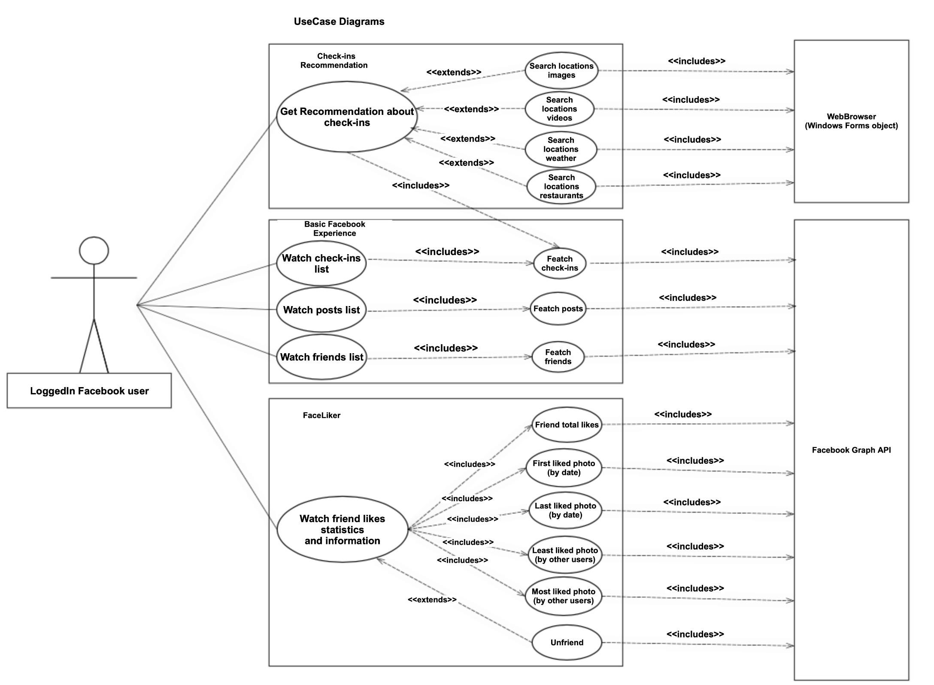

**Sequence Diagram – FaceLiker**

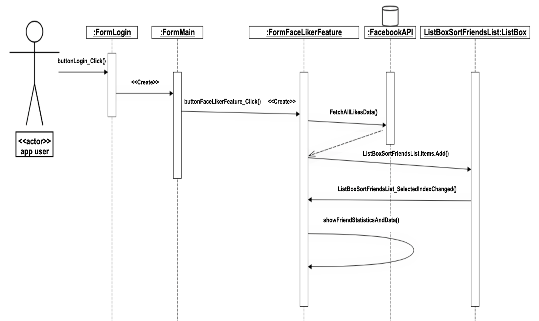

**Sequence Diagram - CheckIn**

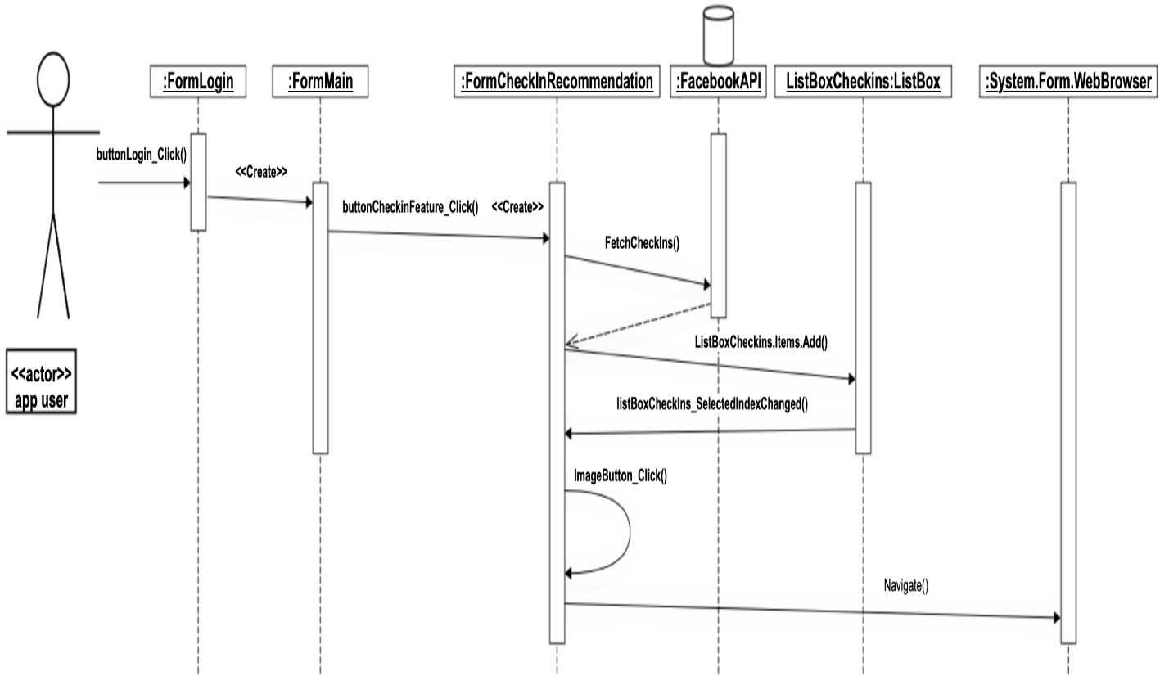

**Class Diagram**

